**Министерство образования и науки Российской Федерации**

Федеральное государственное бюджетное образовательное учреждение высшего образования «Московский политехнический университет»

**(МОСКОВСКИЙ ПОЛИТЕХ)**

Отчёт

О проделанной работе

лабораторная работа №2  
«Использование метода Макетирования (прототипирования) при создании

программных систем. Поликлиника»

Выполнила студент: Павлова Светлана

Группы: 171-334

Проверил: Будылина Евгения Александровна

2020 г.

Задание 1. Создать черный ящик

Были проанализированы все входные и выходные данные и построена схема

тип Черный ящик.

Было разработано приложение с возможностью записи на прием к врачу, для

которого требуется авторизация. Также для функционирования была создана база

данных с перечнем услуг, информацией о врачах и зарегистрированных пациентах.

На вход подается:

1. Пароль и логин уже зарегистрированного пациента (вход).
2. Запрос в базу данных (изменение/добавление в бд)

При регистрации новой заявки используются:

1. Данные врача.
2. График приема врача.
3. Наименования услуг.

Каждым действием мы обращаемся к базе данных.

На выходе происходит вход в профиль, как при создании нового

пользователя, так и при входе в учетную запись.

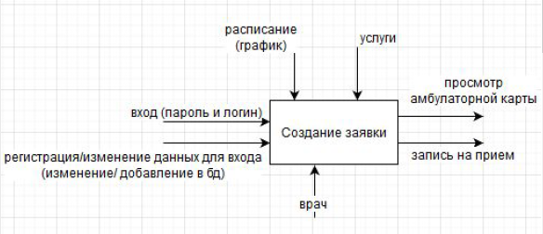

Рис.1. Диаграмма “Черный ящик”.

Задание 2. Создать IDEF0

Были рассмотрены все входные и выходные данные. Схема была пошагово

развернута.

Была рассмотрена Регистрация пациента на прием.

На входе принимается Заявка пациента, происходит регистрация входящего

действия. На данном этапе выбирается Услуга, доступное Время приема и

создается амбулаторная карта (при ее отсутствии).

Далее заявка добавляется в базу. В выбранное время производится Прием

пациента (оказание услуги) в которой участвуют: Пациент и Медицинский

персонал (связанный с Услугой, на которую Пациент отправил заявку). Также по

определенным Услугам, Прием пациента производится только по Направлению,

выданным Врачом.

После приема производится запись в амбулаторную карту. Врач производит

Заключение на основании Причины обращения: говорит Диагноз, назначает Курс

лечения, выписывает Направление на другой прием (если необходимо).

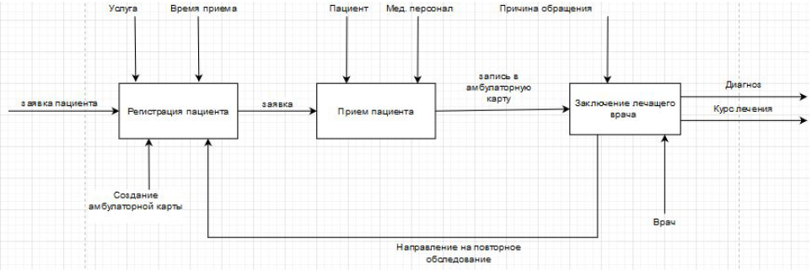

Рис.2. Диаграмма IDEF0.

Задание 3. Создать DFD

Данной диаграмме на входе мы принимаем заявка пациента. Создается

заявка для которой выбирается либо определенный врач, либо определенная

специальность врача. Некоторые услуги предоставляются только при наличии

направления.

После выбора врача, либо просто специальность врача, определяется время

приема. Все эти данные берем из базы данных, после выбора времени и врача-

создаем/изменяем расписание врача. Вся информация фиксируется в базе данных и производится окончательная запись на прием.

Далее в заданное время проходит прием пациента. Врач может выписать

рецепт, проконсультировать по болезни/недомоганию, либо же может выдать

направление для дальнейшего обследования.

Вся информация о действиях врача фиксируется в амбулаторной карте.

В нашей диаграмме есть 2 выхода Диагноз и Курс лечения.

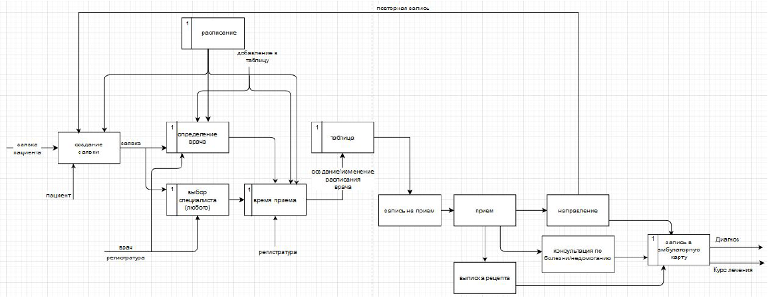

Рис.3 DFD